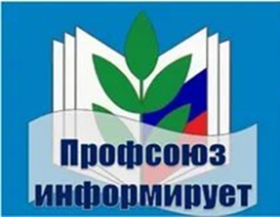 ***ПРОФСОЮЗ РАБОТНИКОВ ОБРАЗОВАНИЯ РОССИИ***

*ПОЛЕВСКАЯ ГОРОДСКАЯ ОРГАНИЗАЦИЯ ПРОФСОЮЗА*

*10 апреля в зале заседаний Управления образованием Полевского муниципального округа прошло очередное заседание Совета молодых педагогов. На встрече молодых педагогов обсуждались вопросы :*

*Информация о Форуме молодых педагогов -2025 в г. Екатеринбурге.*

*Организатор Форума: ГАОУ ДПО СО «Институт развития образования», соорганизаторы: Свердловская областная организация Общероссийского Профсоюза образования; ГАПОУ СО «Свердловский областной педагогический колледж». В аудиториях которого он и проходил. Цель Форума: – представление и обсуждение успешных практик поддержки и профессионального становления молодых педагогов, обмен опытом по развитию кадрового потенциала системы образования Свердловской области. Полевской муниципальный округ представляли: наставник – Пологова Е.С и Аверкина А.А. ( МБОУ СОШ № 18). И Победитель муниципального этапа Конкурса «Молодой педагог-2025» -Котельникова Ксения (МБОУ СОШ № 17».*

*Своими впечатлениями поделились непосредственные участники : Пологова Елена Сергеевна – учитель –наставник МБОУ СОШ 18 и Аверкина Анна Алексеевна – молодой педагог. Участники отметили важность общения и возможность получить новые знания.*

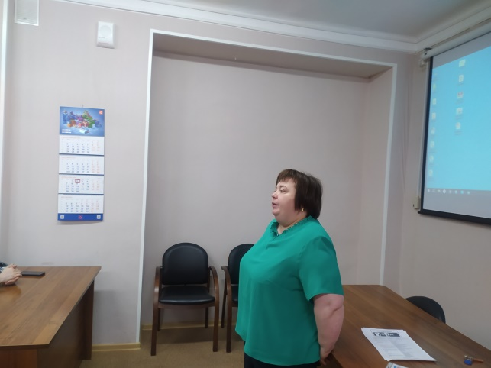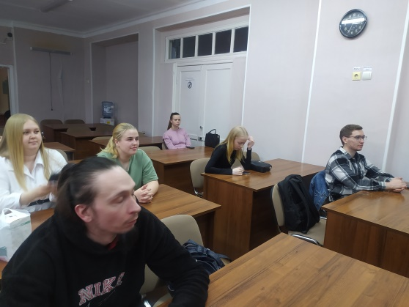

*Вторая часть встречи была повещена обсуждению темы Всемирного Дня охраны труда, который ежегодно проводится 28 апреля. Выступили : председатель городской организации Профсоюза –Г.Ф. Гаврилина, председатель СМП ПМО –Силина Ю.В.*

*Тема современная и актуальная, а для молодых педагогов особенно:* ***«Влияние цифровизации и искусственного интеллекта на безопасность и здоровье работников»***

*Молодой педагог и искусственный интеллект (ИИ) могут образовать интересный тандем в образовательном процессе-это:*

* *Индивидуализация обучения: ИИ может анализировать способности и уровень знаний каждого ученика, предоставляя персонализированные рекомендации и материалы. Это позволяет молодому педагогу сосредоточиться на тех учениках, которым нужна дополнительная поддержка.*
* *Автоматизация рутины: Можно использовать ИИ при проверке домашнего задания. Составления расписания или отслеживания успеваемости. Это освобождает больше времени для взаимодействия с учащимися.*
* *Создание интерактивного контента: интерактивные уроки, викторины, игры и симуляции, это делает обучение увлекательным и эффективным.*
* *Обратная связь : ИИ может обеспечивать мгновенную обратную связь для старшеклассников, что помогает корректировать ошибки быстрее и лучше усваивать материал.*
* *Профессиональное развитие: ИИ может стать инструментом для профессионального роста молодого педагога, через доступ к онлайн – ресурсам в области образования.*

*Вывод очевиден: сочетание молодого педагога и ИИ может значительно улучшить качество образования, сделать его более доступным и адаптированным к потребностям учащихся.*